2020年诺贝尔物理学奖——黑洞方面的贡献
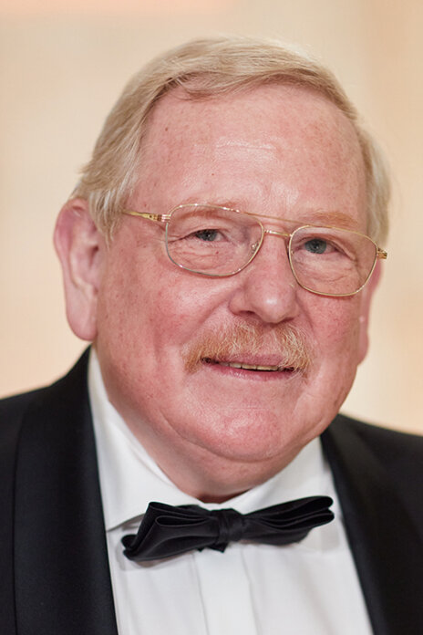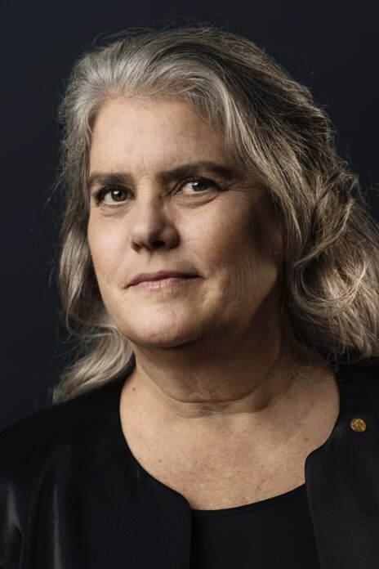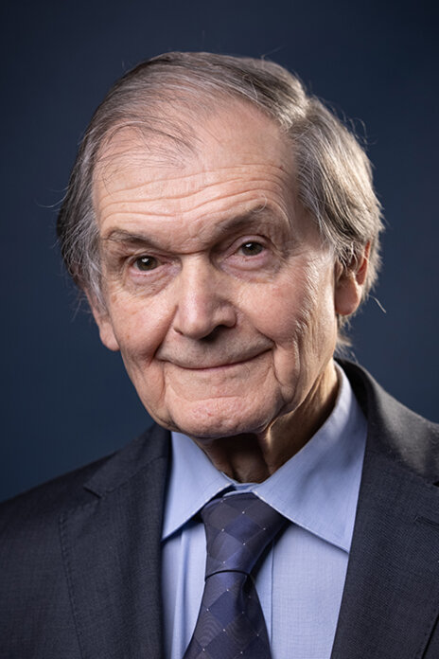
彭罗斯
根泽尔
盖兹
2020年诺贝尔物理学奖颁发给了英国牛津大学的罗杰·彭罗斯（Roger Penrose，1931— ），以表彰他对于“发现了黑洞的形成是相对论的一个稳健的预测”，另一半则颁发给了德国马克斯普朗克地外物理研究所的莱因哈德·根泽尔（Reinhard Genzel，1952— ）、美国加利福尼亚大学的安德里娅·盖兹（Andrea Ghez，1965—），以表彰他们“在银河系中心发现了一个超级质量的物体”

黑洞与银河系最黑暗的秘密
三位获奖者因发现宇宙中最奇特的现象之一——黑洞——而共同获得今年的诺贝尔物理学奖。罗杰·彭罗斯证明了黑洞是广义相对论的直接产物。莱因哈德·根泽尔和安德里娅·盖兹发现，一个不可见且极其沉重的天体主宰着银河系中心恒星的运动轨道。目前已知的唯一解释是：那是一个超大质量黑洞。
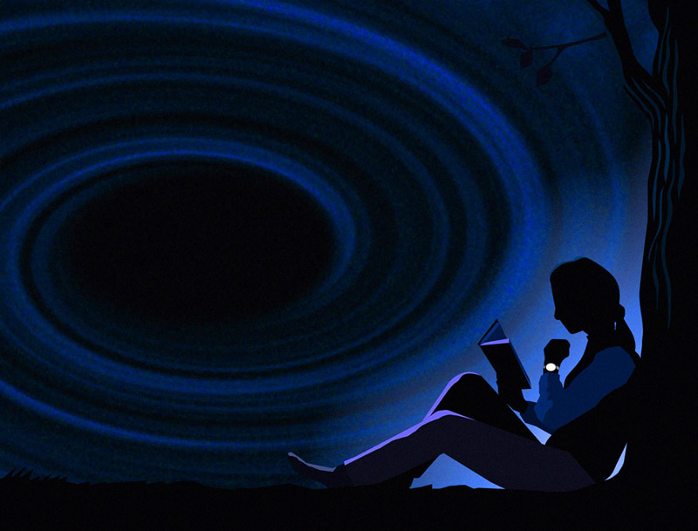
罗杰·彭罗斯发明了巧妙的数学方法，用以探索阿尔伯特·爱因斯坦的广义相对论。他证明了该理论会导致黑洞的形成——这些时空中的怪物会吞噬一切进入其中的物质。任何东西，甚至光，都无法逃脱。
自20世纪90年代初以来，莱因哈德·根泽尔和安德里娅·盖兹各自领导一个天文学家小组，聚焦于银河系中心区域。他们以越来越高的精度绘制了最靠近中心、最明亮恒星的运动轨道。两个小组都发现了一个既不可见又极重的物体，迫使这群恒星围绕其旋转。这个不可见的质量大约相当于四百万个太阳质量，被压缩在一个不超过我们太阳系大小的区域内。究竟是什么让银河系中心的恒星以如此惊人的速度旋转？根据目前的引力理论，只有一个候选者——超大质量黑洞。

超越爱因斯坦的突破
甚至广义相对论之父阿尔伯特·爱因斯坦本人也认为黑洞不可能真实存在。然而，在爱因斯坦去世十年后，英国理论物理学家罗杰·彭罗斯证明了黑洞可以形成，并描述了它们的性质。黑洞的核心隐藏着一个奇点，这是一个所有已知自然定律都失效的边界。
为了证明黑洞的形成是一个稳定过程，彭罗斯需要扩展研究相对论的方法——用新的数学概念来解决该理论中的问题。彭罗斯于1965年1月发表的这篇开创性文章，至今仍被视为自爱因斯坦以来对广义相对论最重要的贡献。

引力掌控着宇宙
黑洞或许是广义相对论最奇特的结果。当阿尔伯特·爱因斯坦于1915年11月提出他的理论时，它颠覆了此前所有关于空间和时间的概念。该理论为理解引力提供了全新的基础，而引力在最大尺度上塑造着宇宙。从那以后，这一理论成为所有宇宙研究的基础，同时也在我们最常用的导航工具之一——GPS——中有着实际应用。
爱因斯坦的理论描述了宇宙中的万事万物如何被引力所掌控。引力将我们固定在地球上，它支配着行星围绕太阳的轨道，以及太阳围绕银河系中心的轨道。它导致恒星从星际云中诞生，并最终在引力坍缩中死亡。引力塑造了空间的形状，并影响着时间的流逝。一个沉重的质量会弯曲空间并使时间变慢；一个极其沉重的质量甚至可以切割并包裹一块空间——形成黑洞。
我们现在称之为黑洞的理论描述，在广义相对论发表后仅几周就出现了。尽管该理论的数学方程极其复杂，德国天体物理学家卡尔·史瓦西还是成功地为爱因斯坦提供了一个解，描述了沉重质量如何弯曲空间和时间。
后来的研究表明，一旦黑洞形成，它就被一个事件视界所包围，这个视界像面纱一样环绕着中心的质量。黑洞永远隐藏在其事件视界之内。质量越大，黑洞及其视界就越大。对于一个相当于太阳的质量，事件视界的直径将近三公里；而对于一个地球质量的黑洞，其直径仅为九毫米。

超越完美的解
“黑洞”这一概念在许多文化表达形式中获得了新的含义，但对物理学家而言，黑洞是巨型恒星演化的自然终点。对一颗大质量恒星剧烈坍缩的首次计算是在20世纪30年代末由物理学家罗伯特·奥本海默完成的，他后来领导了制造第一颗原子弹的曼哈顿计划。当比太阳重许多倍的巨型恒星耗尽燃料时，它们首先会作为超新星爆炸，然后坍缩成极其致密的残留物，其引力将一切向内拉，甚至连光也不例外。
早在18世纪末，英国哲学家兼数学家约翰·米歇尔和著名法国科学家皮埃尔-西蒙·德·拉普拉斯的著作中就考虑过“暗星”的概念。两人都推理认为，天体可能变得如此致密，以至于它们不可见——甚至连光速都不足以逃脱它们的引力。
一个多世纪后，当阿尔伯特·爱因斯坦发表广义相对论时，该理论中那些出了名地难以求解的方程，其中一些解恰好描述了这种暗星。直到20世纪60年代，这些解还被视为纯理论推测，因为它们描述的是理想情况——恒星及其黑洞完美圆形、完全对称。但宇宙中没有任何东西是完美的，而罗杰·彭罗斯是第一个成功为所有坍缩物质找到现实解的人——即便这些物质带有凹痕、坑洼和各种天然的不完美之处。

类星体之谜
黑洞是否存在这一问题在1963年随着类星体——宇宙中最亮的天体——的发现而重新浮现。近十年来，天文学家一直对来自神秘源的射电射线感到困惑，例如室女座中的3C273。可见光波段的辐射最终揭示了它的真实位置——3C273距离我们如此遥远，以至于其射线要经过十亿多年才能到达地球。
如果光源如此遥远，它的强度必定相当于数百个星系的光。它被命名为“类星体”。天文学家很快发现了距离更远的类星体，它们在宇宙的早期就发出了辐射。这种令人难以置信的辐射从何而来？在类星体有限的体积内获得如此巨大能量的唯一途径——就是物质落入大质量黑洞。

俘获面解开了谜团
黑洞能否在现实条件下形成，是一个困扰罗杰·彭罗斯的问题。正如他后来回忆的那样，答案出现在1964年秋天，当时他与一位同事在伦敦散步，彭罗斯是伦敦大学伯克贝克学院的数学教授。当他们停下来穿过一条小巷时，一个想法闪过他的脑海。那天下午晚些时候，他在记忆中搜寻这个想法。这个被他称为“俘获面”的想法，正是他无意识中一直在寻找的关键——描述黑洞所需的一个关键数学工具。
俘获面迫使所有光线都指向一个中心，无论该表面是向外弯曲还是向内弯曲。利用俘获面，彭罗斯得以证明黑洞总是隐藏着一个奇点——一个时间和空间终结的边界。其密度是无限的，而目前还没有理论能够处理物理学中这一最奇特的现象。
俘获面成为彭罗斯完成奇点定理证明的核心概念。他引入的拓扑方法，如今在研究我们这个弯曲宇宙时具有不可估量的价值。

通往时间尽头的不归路
一旦物质开始坍缩并形成俘获面，就没有任何东西能阻止坍缩继续下去。没有回头路，正如物理学家、诺贝尔奖得主苏布拉曼扬·钱德拉塞卡童年时在印度听到的故事。故事讲的是蜻蜓及其幼虫，它们生活在水下。当幼虫准备展开翅膀时，它承诺会告诉朋友们水面另一边的生活是什么样子。但一旦幼虫穿过水面，作为蜻蜓飞走，就再也回不来了。水中的幼虫永远不会听到另一边的生活故事。
同样，所有物质只能单向穿过黑洞的事件视界。时间取代了空间，所有可能的路径都指向内部，时间的流动将一切带向奇点处不可避免的终结（图2）。如果你穿过一个超大质量黑洞的事件视界，你不会感觉到任何东西。从外面看，没有人能看到你落入其中，而你通往视界的旅程将永远持续下去。在物理定律范围内，窥视黑洞内部是不可能的；黑洞将其所有秘密隐藏在事件视界之后。

黑洞主宰着恒星的路径
即使我们看不见黑洞，也可以通过观察其巨大引力如何引导周围恒星的运动来确定其性质。
莱因哈德·根泽尔和安德里娅·盖兹各自领导着独立的研究小组，探索我们银河系的中心。银河系呈扁平圆盘状，直径约10万光年，由气体、尘埃和数千亿颗恒星组成；其中一颗就是我们的太阳（图3）。从地球上我们的有利位置看，巨大的星际气体和尘埃云遮挡了来自银河系中心的大部分可见光。红外望远镜和射电技术首先让天文学家得以看穿银河系的圆盘，并对中心恒星成像。
时间
图2 黑洞的形成
光锥显示了光线在时间中前进和后退的路径。当物质坍缩并形成黑洞时，穿过黑洞事件视界的光锥将向内转，指向奇点。外部观察者实际上永远无法看到光线到达事件视界，它们只是勉强触及那里。没有人能看到更深处。
物质
坍缩的恒星
空间
时间
事件视界
奇点
事件视界
空间
时间
奇点
观察者
未来
现在
过去
黑洞的横截面
当一颗大质量恒星在自身引力作用下坍缩时，它会形成一个引力极强的黑洞，以至于任何穿过其事件视界的物质都会被捕获。连光也无法逃脱。在事件视界处，时间取代了空间，并且只指向前方。时间的流逝将万物带向黑洞最深处的一个奇点，在那里密度无限大，时间也走向终结。
以恒星轨道为指引，根泽尔和盖兹提供了迄今最令人信服的证据，证明那里隐藏着一个不可见的超大质量天体。黑洞是唯一可能的解释。

聚焦中心
五十多年来，物理学家一直怀疑银河系中心可能存在一个黑洞。自20世纪60年代初发现类星体以来，物理学家推理认为，大多数大型星系（包括银河系）内部都可能存在超大质量黑洞。然而，目前还没有人能够解释星系及其黑洞（质量在几百万到几十亿太阳质量之间）是如何形成的。
一百年前，美国天文学家哈洛·沙普利首次确定了银河系中心的位置，位于人马座方向。随着后来的观测，天文学家在那里发现了一个强烈的射电源，被命名为人马座A。到20世纪60年代末，人们已经清楚，人马座A占据着银河系的中心，银河系中所有恒星都围绕它运行。
直到20世纪90年代，更大的望远镜和更好的设备才使得对人马座A*进行更系统的研究成为可能。莱因哈德·根泽尔和安德里娅·盖兹各自启动了项目，试图看穿尘埃云，直达银河系的心脏。他们与各自的研究团队一起，开发和改进了技术，建造了独特的仪器，并致力于长期研究。
银河
人马座A*
太阳系
图3 从上方俯视我们的星系——银河系。它呈扁平圆盘状，直径约10万光年。它的旋臂由气体、尘埃以及数千亿颗恒星组成。我们的太阳就是其中的一颗恒星
26 000光年
只有世界上最大的望远镜才足以凝视遥远的恒星——在天文学中，“越大越好”绝对是真的。德国天文学家莱因哈德·根泽尔和他的团队最初使用位于智利拉西拉山的新技术望远镜（NTT）。他们最终将观测转移到位于帕瑞纳山（同样在智利）的甚大望远镜（VLT）。VLT拥有四台巨型望远镜，每台尺寸是NTT的两倍，拥有世界上最大的单体镜面，每个直径超过8米。
在美国，安德里娅·盖兹和她的研究团队使用位于夏威夷莫纳克亚山的凯克天文台。其镜面直径近10米，是目前世界上最大的镜面之一。每面镜子就像一个蜂窝，由36个六边形分段组成，可以单独控制，以更好地聚焦星光。

恒星指明了道路
无论望远镜多大，它们能分辨的细节总是有限的，因为我们生活在近100公里深的大气海洋底部。望远镜上方的大气泡，比周围更热或更冷，就像透镜一样折射光线，使其在到达望远镜镜面时发生扭曲，导致光波变形。这就是恒星闪烁的原因，也是其图像模糊的原因。
自适应光学技术的出现对改善观测至关重要。望远镜现在配备了一面薄薄的额外镜面，可以补偿空气湍流并校正扭曲的图像。
近三十年来，莱因哈德·根泽尔和安德里娅·盖兹一直追踪着银河系中心遥远星群中的恒星。他们不断开发和改进技术，使用更灵敏的数字光传感器和更好的自适应光学系统，使图像分辨率提高了千倍以上。他们现在能够更精确地确定恒星的位置，夜复一夜地跟踪它们。
研究人员追踪了众多恒星中约三十颗最亮的恒星。在距中心一个月光半径范围内，恒星运动最快，在那里它们像蜂群一样忙碌地舞动。而该区域之外的恒星则以更有序的方式遵循其椭圆轨道（图4）。
0
S8
S13
S1
S12
S14
S2
S2
2000
4000
2000
-2000
2005
2010
2015
2020
在银河系中心，一些靠近
人马座A*的恒星的实测轨道
最靠近银河系中心的恒星
这些恒星的轨道是目前为止最有力的证据，表明在人马座A*中隐藏着一个超大质量黑洞。据估计，这个黑洞的质量约为400万个太阳质量，却被压缩在一个不比我们太阳系更大的区域内。
天文学家成功绘制出了其中一颗恒星S2（或称S-02）的完整轨道，其周期不超过16年，距离人马座A*最近时约为17光时（超过100亿公里）

人马座A*
天文学家从1992年
开始绘制S2的轨迹。
400天文单位
600亿公里
S2的径向速度
径向速度（km/s）
在距离人马座A*最近时（2002年和2018年），S2达到了其7 000 km/s的最大速度
S2恒星的径向速度在靠近人马座A*时增加，在沿其椭圆轨道远离时减小。径向速度是恒星速度在我们视线方向上的分量
人马座A*
图4 这些恒星的轨道表明，在银河系中心，有一个看不见且质量巨大的东西在支配着它们的运行路径
一颗名为S2（或S-O2）的恒星在不到16年的时间内完成绕银河系中心一圈的轨道。这是一个极短的时间，因此天文学家能够绘制其整个轨道。我们可以将其与太阳进行比较，太阳绕银河系中心一圈需要2亿多年；当我们开始当前这一圈时，恐龙还在地球上漫步。

理论与观测相互印证
两个团队的测量结果高度吻合，由此得出结论：我们银河系中心的黑洞质量大约相当于400万个太阳质量，却被压缩在一个仅有太阳系大小的区域内。
我们可能很快就会直接看到人马座A*。这是下一步，因为就在一年多前，事件视界望远镜天文网络成功地对一个超大质量黑洞最近的周围环境进行了成像。在最远处，在距离我们5500万光年的Messier 87（M87）星系中，是一个比黑更黑的“眼睛”，被一圈火焰环绕。
M87的黑核是巨大的，比人马座A*重一千多倍。最近发现引力波的碰撞黑洞则要轻得多。与黑洞一样，引力波在2015年秋季被美国LIGO探测器首次捕获之前，也只是爱因斯坦广义相对论的计算结果（2017年诺贝尔物理学奖）。

我们所不知道的
罗杰·彭罗斯证明了黑洞是广义相对论的直接产物，但在奇点无限强的引力下，这一理论不再适用。理论物理学领域正在进行密集的工作，以创建新的量子引力理论。这必须统一物理学的两大支柱——相对论和量子力学——它们在黑洞极端的内部相遇。
与此同时，观测正越来越接近黑洞。莱因哈德·根泽尔和安德里娅·盖兹的开创性工作，为新一代对广义相对论及其最奇异预言的精确检验铺平了道路。很可能，这些测量也将为新理论见解提供线索。宇宙还有许多秘密和惊喜有待发现。

获奖者简介
罗杰·彭罗斯
1931年生于英国科尔切斯特。1957年获英国剑桥大学博士学位。英国牛津大学教授。
莱因哈德·根泽尔
1952年生于德国巴特洪堡。1978年获德国波恩大学博士学位。德国加兴马克斯·普朗克地外物理研究所所长，美国加州大学伯克利分校教授。
安德里娅·盖兹
1965年生于美国纽约市。1992年获美国加州理工学院博士学位。美国加州大学洛杉矶分校教授。

官网链接，彭罗斯论文链接，根策尔论文链接，盖兹论文链接。

